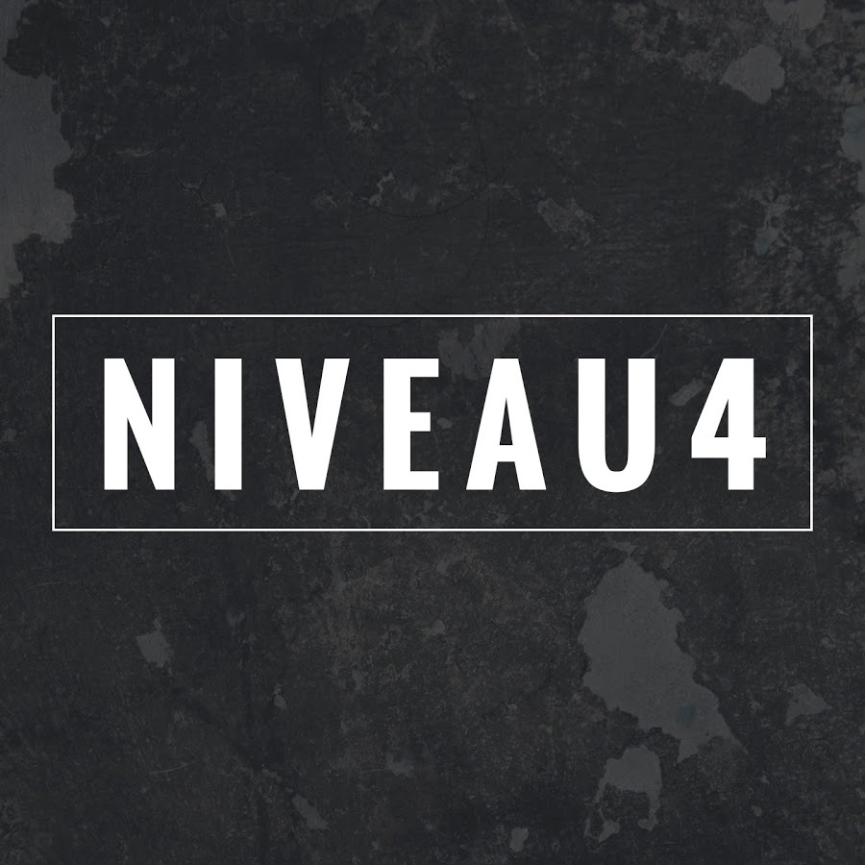

PROGRAMME

ACTES DE LANGAGE

L’enfant est amené à :

- Saluer
- Donner des informations sur lui-même
- Présenter sa famille
- S’informer sur quelqu’un / sur quelque chose
- Dire ce que fait l’autre
- Parler de ses loisirs
- (Se) situer dans l’espace / dans le temps
- Dire ce que l’on aime faire
- Dire ce que l’on pense de l’autre
- Remercier quelqu’un
- S’excuser

PHONIE-GRAPHIE

L’enfant sera capable de :

- Différencier des sons semblables à l’oral et les transcrire
- Différencier l’orthographe des graphies semblables à l’écrit
- Lire d’une façon fluide une phrase
- Copier lisiblement des phrases

ACQUISITION LEXIQUALE

L’enfant apprendra du lexique en relation avec les thèmes abordés :

- La vie scolaire
- La vie familiale
- Le bon comportement
- Les saisons

COMPRÉHENSION ET PRODUCTION ÉCRITE

L’enfant est amené à :

- Lire un texte et le comprendre
- Produire des phrases en utilisant le lexique abordé
- Rédiger des phrases avec des contraintes syntaxiques

ACQUISITION GRAMMATICALE

L’enfant est amené à :

- Identifier les catégories d’un nom : un nom de personne, un nom d’animal, un nom d’objet.
- Repérer un verbe au passé et un verbe au présent
- Associer les pronoms personnels de la 3ème personne du singulier à la forme verbale qui convient
- Compléter des phrases par la préposition qui convient
- Utiliser les mots interrogatifs pour construire des phrases interrogatives
- Identifier et employer les démonstratifs
- Repérer les pronoms personnels du singulier
- Remplacer un nom par un pronom personnel

